**<Sistema Quiminvest>**

**Modelo de Visão**

**Versão <0.2>**

**Histórico da Revisão**

|  |  |  |  |
| --- | --- | --- | --- |
| **Data** | **Versão** | **Descrição** | **Autor** |
| 30/07/2019 | 0.1 | Versão inicial do documento | Mateus Pereira |
| 31/07/2019 | 0.2 | Revisão do Documento | Mateus Pereira |
| 31/07/2019 | 0.2 | Retificação do Documento | Mateus Pereira |

**Índice Analítico**

1. Introdução 3

2. Posicionamento 3

2.1 Descrição do Problema 4

2.2 Sentença de Posição do Produto

3. Descrições dos Envolvidos e Usuários 4

3.1 Resumo dos Envolvidos 4

3.2 Resumo dos Usuários 5

3.3 Ambiente do Usuário 5

3.4 Resumo das Principais Necessidades dos Envolvidos ou Usuários 6

4. Recursos do Produto 7

5. Outros Requisitos do Produto 7

6. Visão Geral do Produto

6.1 Perspectiva do Produto 8

6.2 Suposições e Dependências 8

7. Referências 8

**Modelo de Visão de Sistema**

1. **Introdução**

O Sistema Quiminvest terá como objetivo cadastrar de forma simples tarefas diárias do cotidiano, com a possibilidade de trazer benefícios a empresa com emissão de relatórios e controle nas atividades do dia-a-dia.

1. **Posicionamento**

Os funcionários necessitam de um sistema que ajude a armazenar informações que não se encontram em nenhum outro sistema, do que se trata (Controle de Entrada e Saída de Veículos na Fábrica, Controle de Notas Fiscais, Descrição do Processo do Reator, Analise de Dados dos Laboratórios) e claro uma possibilidade de gerar relatórios do que foi cadastrado.

Para as primeiras requisições apresentadas acima, a proposta é que o Sistema, atenda às necessidades de alguns setores. Que todos fiquem atualizados e saibam o que está sendo cadastrado, sem perder tempo buscando papéis em arquivo morto no Almoxarifado.

Para outras requisições, a proposta é que o Sistema, atenda às necessidades dos funcionários passando credibilidade as informações e também contribuindo com redução de papéis.

O projeto será implementado em Sistema Desktop como funcionalidade principal aos usuários, porém terá a parte desenvolvida no Azure uma plataforma que permitirá visualizar e ter um controle melhor no banco de dados com analise de gráficos.

* 1. **Descrição do Problema**

|  |  |
| --- | --- |
| O problema | Consumo de papel para obter controle nas atividades. Necessidade de armazenar dados que não são digitalizados. |
| Afeta | Preservação do meio ambiente, segurança das informações, organização do ambiente de trabalho e a confiabilidade das informações que não são salvas. |
| Cujo impacto é | O acúmulo de papéis e documentos no ambiente de trabalho acaba limitando o espaço disponível. Evitar tal acúmulo libera espaço para outras atividades. Necessidade de achar algo que não foi cadastrado em um sistema. |
| Uma boa solução seria | Optar pela digitalização de documentos e processos para evitar esses tipos de gastos e contratempos. É claro que pode ser necessário um investimento inicial em programas de banco de dados e treinamento. Mas a decisão contribui certamente para uma redução de custos em médio e longo prazo e para uma melhor produtividade, otimizando recursos valiosos, como o tempo gasto na localização de arquivos e demais informações. Passando assim uma confiança ao registrar informações. |

* 1. **Sentença de Posição do Produto**

|  |  |
| --- | --- |
| Para | Quiminvest Industria e Comércio de Produtos ltda |
| Quem | Funcionários |
| O Aplicativo | Sistema de registro de Controle e emissões de relatórios |
| Que | Irá manter armazenada informações que ainda se encontram registradas em papéis, dentro de um sistema |
| Diferente de | Sistema Werks |
| Nosso produto | Nosso sistema contará apenas com registros que não se encontram (enquadram) no sistema que já é utilizado pela empresa. |

1. **Descrições dos Envolvidos e Usuários**

Para assegura uma boa comunicação e acordo sobre o sistema a ser implantado, nesta etapa especificamos os envolvidos e quais devem ser os usuários finais habilitados a usar o sistema desenvolvido.

* 1. **Resumo dos Envolvidos**

|  |  |  |
| --- | --- | --- |
| **Nome** | **Descrição** | **Responsabilidades** |
| Mateus Pereira | Criação da Documentação do Projeto | Manter documentação atualizada e corrigida conforme o projeto apresentado |
|  | Criação e Gerenciamento do Banco de Dados | Criar e gerenciar as tabelas no banco de dados |
|  | Desenvolvimento do Sistema Desktop | Programar na Linguagem C# e ter controle administrativo sob o Sistema Desktop |

* 1. **Resumo dos Usuários**

|  |  |  |  |
| --- | --- | --- | --- |
| **Nome** | **Descrição** | **Responsabilidades** | **Envolvido** |
| Administrador | O Administrador tem total permissão de manusear todas as funcionalidades do sistema, com exceção das partes técnicas e código fonte. | O usuário final titular (Administrador) tem como tarefa avaliar o sistema que ele mesmo requisitou, orientar a todos os usuários que vão utiliza-lo e em caso de falhas, informar e requeri a manutenção do sistema apenas pelo programador que lhe forneceu e também a possibilidade de cadastrar os problemas. | Estagiário Mateus Pereira Militão. |
| Usuários. | Os usuários terão permissão para a utilização de funcionalidades de seu próprio setor, que lhes serão designadas. | Os usuários não titulares poderão fazer um Login no Sistema, fazer cadastro nas telas permitidas e emitir relatórios. | Funcionários da Portaria, Reator e laboratório. |

* 1. **Ambiente do Usuário**

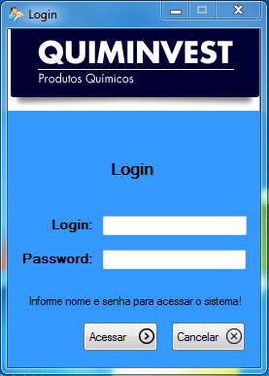

**Tela de Login**

Ao acessar o sistema o usuário poderá inserir seu login e senha. Clicando no botão acessar será direcionado para tela principal do sistema.

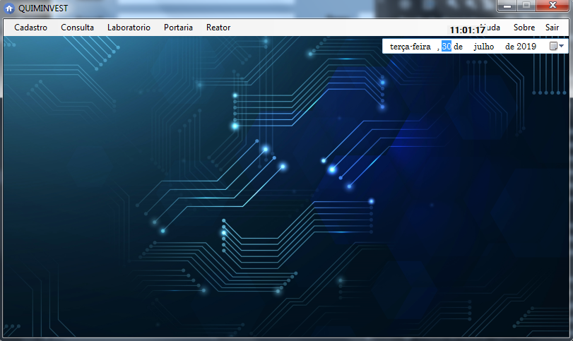

**Tela Principal**

Na tela principal cada setor terá uma aba para cadastrar os dados e uma para emissão de relatórios.  
Ex:   
 Portaria (cadastro de entrada e saída de veículos e controle de notas fiscais);  
 Laboratório (cadastro de análise de dados);  
 Reator (Descrições de Processos)

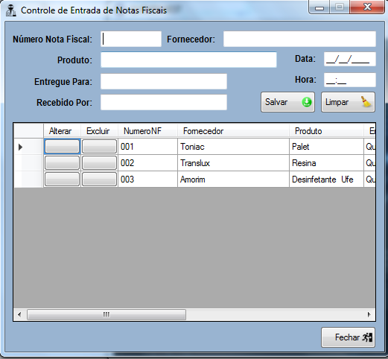

**Controle de notas Fiscais**

Para obter o controle das notas dos produtos que passaram pela portaria

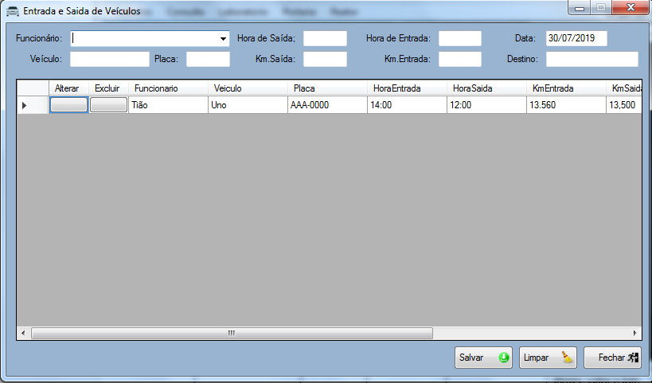

**Entrada e Saída de Veículos**

Registro dos veículos que entraram e saíram da empresa contendo as informações necessárias para o controle.

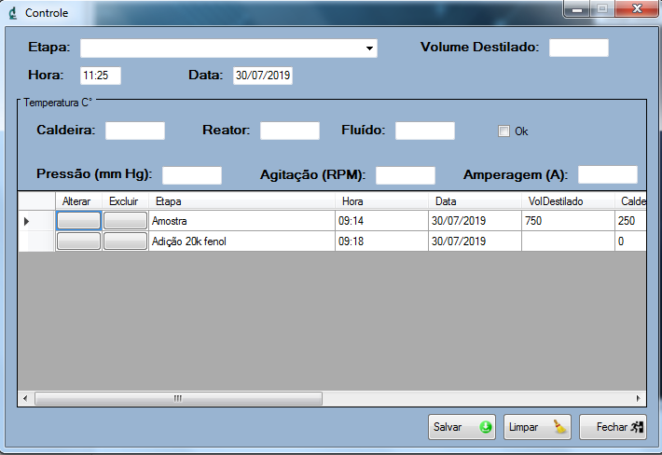

**Descrição de Processo**

Cadastro de etapas dos processos realizados no Reator

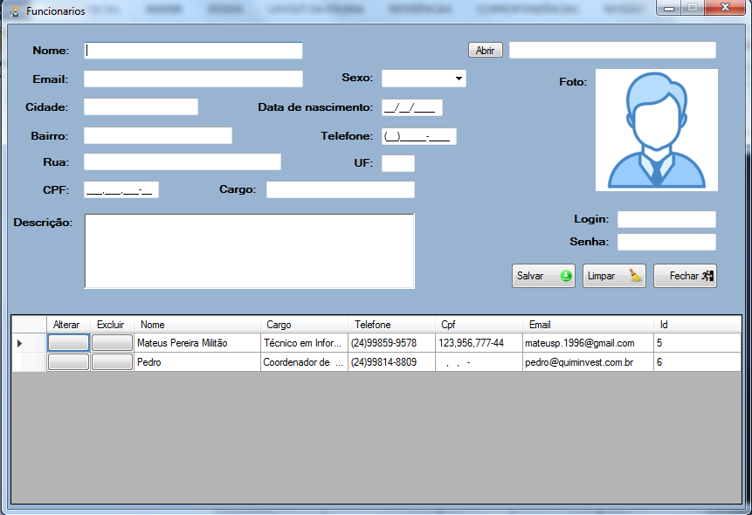

**Cadastro de Funcionários**

Os Administradores terão a possibilidade de cadastrar funcionários para cadastro e emissão de relatórios dentro do sistema.

* 1. **Resumo das Principais Necessidades dos Envolvidos ou Usuários**

|  |  |  |  |  |
| --- | --- | --- | --- | --- |
| **Necessidade** | **Prioridade** | **Preocupações** | **Solução Atual** | **Soluções Propostas** |
| Cadastrar Entradas e Saída de Veículos | Média | Confiança dos dados, credibilidade dos envolvidos, consumo excessivo de papéis. E o tempo gasto na localização de arquivos e demais informações. | Digitalizar os dados dentro de um sistema. | Utilizar um computador para Armazenar esses dados em um sistema tendo assim um controle melhor. |
| Cadastrar Funcionários | Média | Acesso ao sistema | Realizar os Cadastros. | Cadastro dos usuários e suas permissões dentro do sistema. |
| Cadastrar Controle de Notas Fiscais | Alta | Confiança dos dados, credibilidade dos envolvidos, consumo excessivo de papéis. E o tempo gasto na localização de arquivos e demais informações. | Digitalizar os dados dentro de um sistema e emitir de forma simples e rápida. | Utilizar um computador para Armazenar esses dados em um sistema tendo assim um controle melhor. |
| Cadastrar Descrições de Processo | Alta | Confiança dos dados, credibilidade dos envolvidos, consumo excessivo de papéis. E o tempo gasto na localização de arquivos e demais informações. | Digitalizar os dados dentro de um sistema e emitir de forma simples e rápida. | Utilizar um computador para Armazenar esses dados em um sistema tendo assim um controle melhor. |

1. **Recursos do Produto**

O Sistema terá as funcionalidades de mostrar tudo o que está acontecendo em tempo real no local determinado através de telas de Grid.

Os recursos serão:

* Cadastrar funcionários.
* Cadastrar Entradas e Saídas de veículos.
* Cadastrar Controle de notas Fiscais.
* Cadastrar Descrições das Etapas de Processos do Reator.
* Cadastrar Análise de Dados dos Laboratórios.
* Consulta de Dados
* Emissão de Relatório
* Levantamento de requisito
* Documentação Modelo de visão
* Requisitos e casos de uso
* Modelagem, diagramas
* Banco de dados SQL Server eAzure
* Desenvolvimento do aplicativo com a .Net Framework 6.0.2
* Linguagem C# para programar o sistema Desktop
* Plataforma de Desenvolvimento (Visual Studio)
* Crystal Reports para gerenciamento de relatório
* Desktop para ter controle administrativo;

1. **Outros Requisitos do Produto**

|  |  |
| --- | --- |
| Requisitos Mínimos de Aplicação | Sistema Desktop |
| Versão do Sistema | Versão mínima da Plataforma Visual Studio 2019 |
| Memória RAM | 4GB |
| Armazenamento Interno | Aplicação necessitará no mínimo 300mb de armazenamento. |
| Processador | Necessário no mínimo 2,00GHz de processador. |

1. **Visão Geral do Produto**
   1. **Perspectiva do Produto**

Utilizaremos o Visual Studio para desenvolver o aplicativo mobile

Linguagem de programação C# para programar

Banco de Dados SQL Server

.Net Framework

Crystal Reports

Azure  
  
Visual Studio (para desenvolver as MVC – Model, View e Control)

Modulo Administrador:

O administrador do sistema fará as modificações e implementações do desenvolvimento desktop.

Modulo Usuário:

Cadastros e Consulta dos Relatórios.

* 1. **Suposições e Dependências**

O sistema precisa de um servidor para estar disponível ao uso.

Funcionará em qualquer sistema Windows, o sistema operacional mais utilizado no mercado brasileiro.

O acesso ao conteúdo existente dependerá das permissões de cada usuário cadastrado.

O sistema é independente e não dependerá de outro sistema para o funcionamento.

1. **Referências**

Este documento não possui referências bibliográficas.